Чайнворд «Леонардо да Винчи»

1

2

3

4

5

6

7

8

Чайнворд «Леонардо да Винчи»
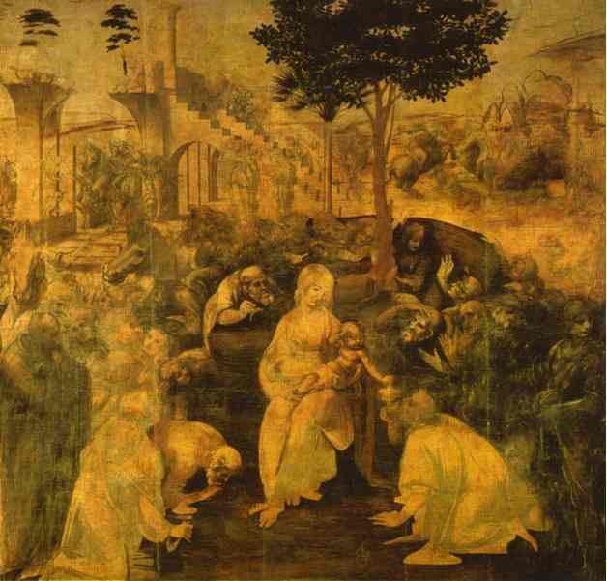
(вопросы)
1. Название произведения «Поклонение …..»

2. Название произведения «Тайная …..»
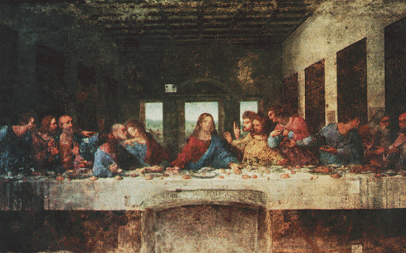

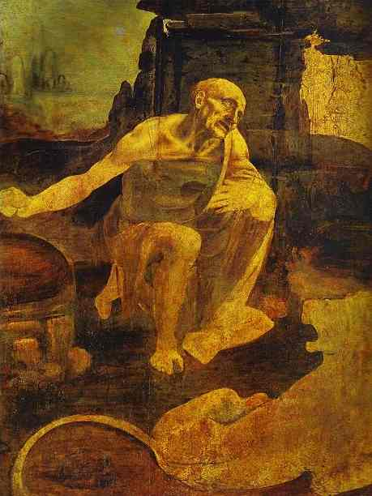

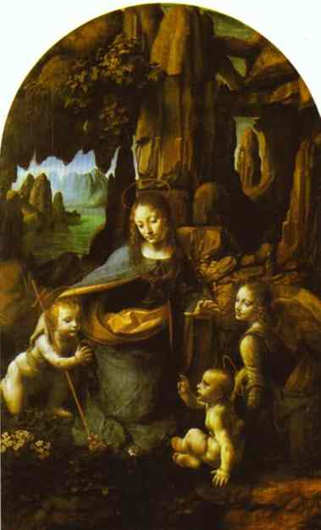
3. Имя святого

4. Название произведения «Мадонна в ……»
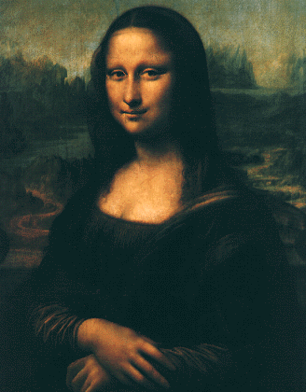

5. Название картины « …….. Лиза»

6. Название произведения
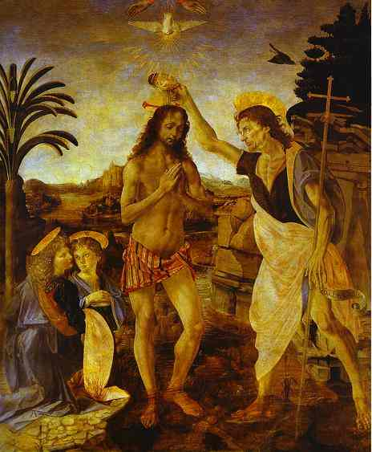

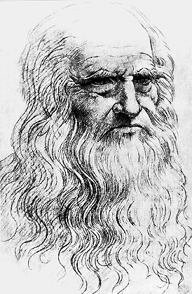
7. Название картины

8. Название произведения

Чайнворд «Леонардо да Винчи»
(ответы)

В О Л Х В О В

В Е Ч Е Р Я

И Е Р О Н И М

Г Р О Т Е

М О Н А

К Р Е Щ Е Н И Е

Д Ж О К О Н Д А

А В Т О П О Р Т Р Е Т

